Hafermilch
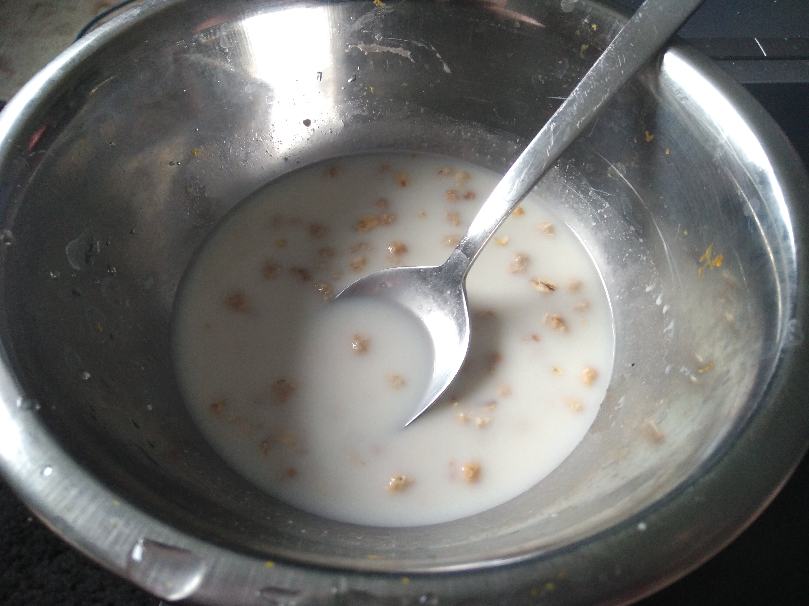Hafermilch mit Müsli
Hafermilch mit Müsli

Zutaten
- 1 L kaltes Wasser
- 50-100 g Haferflocken
- 1 Prise Salz
- Standmixer oder Stabmixer
- feines Sieb, Nussmilchbeutel, Passiertuch oder ein dünnes Geschirrtuch
- optional Süßungsmittel

Zubereitung
- Wasser und Haferflocken in den Mixbehälter geben
- Eine Prise Salz (ggf. auch Süßungsmittel)
- 2-3 Minuten mixen
- Durch ein feines Sieb oder einen Nussmilchbeutel abgießen und gründlich ausdrücken

Quelle
- https://www.smarticular.net/hafermilch-aus-haferflocken-selber-machen-rezept/

